Thüringer Finanzministerium Postfach 900461, 99107 Erfurt
Antrag auf Gewährung einer Zuwendung nach SS 23, 44 LHO aus den Überschüssen der Staatslotterien
Anschrift, Tel.-Nr., ggfs. Email und Fax-Nr. Ort, Datum

Hiermit wird die Gewährung einer Zuwendung aus den Überschüssen der Staatslotterien für die nachfolgend geschilderte Maßnahme in Höhe von. „ Euro beantragt.

Bankverbindundes Antra stellers
Kontoinhaber:
Name des Kreditinstituts:
'BAN:

Auskunft erteilt: Tel.-Nr..
Datenschutzrechtlicher Hinweis:
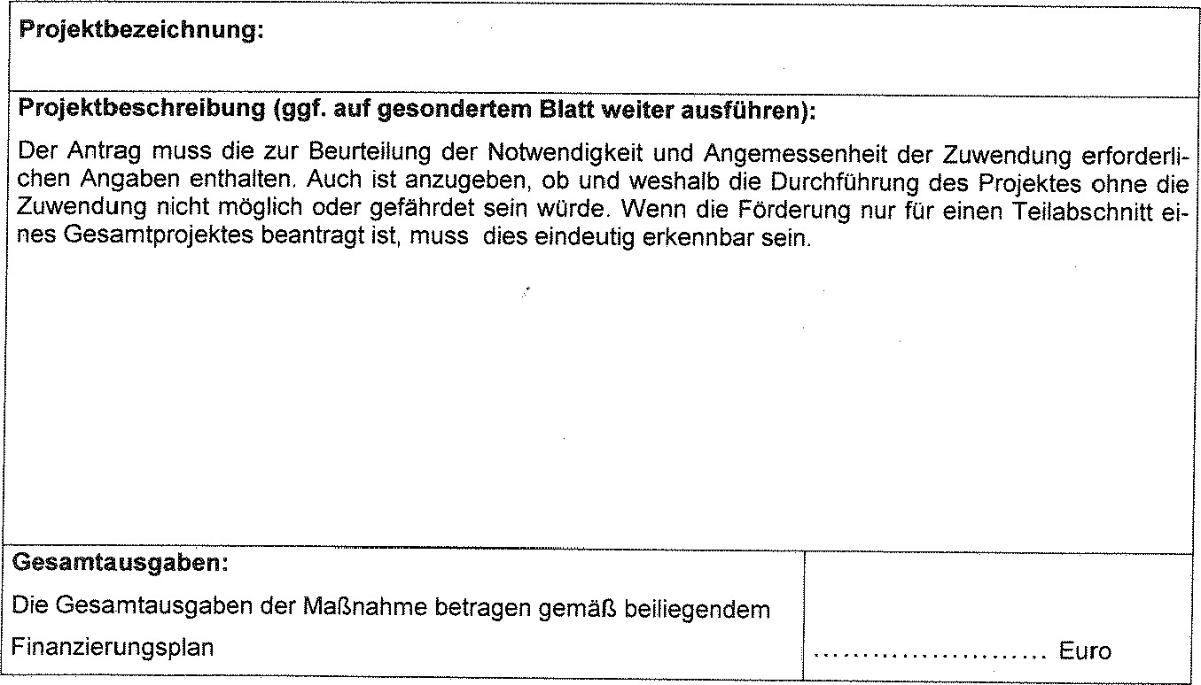
Ich bin damit einverstanden, dass meine personenbezogenen Daten zum Zwecke der Prüfung der Voraussetzungen für die Gewährung einer Zuwendung nach SS 23, 44 LHO aus den Überschüssen der Staatslotterien durch den Freistaat Thüringen verarbeitet und genutzt werden. Dies ist notwendig, um die zuwendungsrechtlichen Voraussetzungen für die beantragte
Erklärungen:
An aben zum Maßnahmebeginn:
As Maßnahmebeginn ist grundsätzlich der Abschluss eines der Ausführung zuzurechnenden Lieferungs- oder Leistungsvertrages zu werten. Der Antragsteller erklärt, dass mit der beantragten Maßnahme
Ü noch nicht begonnen wurde und auch vor Be- Ü bereits vor Bewilligung begonnen wurde (Gekanntgabe des Bewilligungsbescheid nicht be- nehmigung des vorzeitigen förderunschädlichen gonnen wird;Maßnahmebeginns beifügen)
Für die beantragte Maßnahme wurden weitere Zuwendungen aus Landesmitteln des Freistaates Thüringen
nicht beantragt beantragt, aber nicht gewährt beantragt und gewährt
beantragt, aber eine Entscheidung steht noch aus. (Bitte Details zum gestellten Antrag angeben):

Weitere Zuwendunqen für die beantragte Maßnahme wurden beantragt bei dem/der .
Ü Landessportbund Ü Liga der freien Wohl- Ü Dachverband (z.B. Thüringer Feuerfahrtspflege wehrverband, Landeskirche, StadtÜ Sonstige sportbund)
(In zutreffenden Fällen bitte im Finanzierungsplan einzeln beziffern).

Der Antragsteller erklärt weiterhin, dass
Ü die Fördermittel ausschließlich zur Finanzierung der beantragten Maßnahme verwendet werden.
Ü zur Durchführung der beantragten Maßnahme keine entgeltlichen Verträge mit Vereinsmitgliedern geschlossen werden (andernfalls bitte Begründung auf gesondertem Blatt).
Ü er keine fälligen Verbindlichkeiten (z.B. Steuerschulden) gegenüber dem Freistaat Thüringen hat.
Sonstiges:
Die Maßnahme kann bis zum 31.12. . . (Ende des laufenden Haushaltsjahres) realisiert werden.
Dem Antrag ist ein aktueller Registerauszug beigefügt. - Ü -jaÜ neih
(Ist im RegisterauszugNereinssatzung die Vertretun des Vereins durch 2 Vorstandsmit lieder festgelegt, sind alle Antrags-/Nachweisführungsunterlagen mit zwei Unterschriften zu versehen.)
Besteht allgemein oder für das Vorhaben die Berechtigung zum Vorsteuerabzug nach
S 15 Umsatzsteuergesetz? Ü ja / Ü nein

Die Steuernummer des Antragstellers (falls vorhanden) lautet:
Die Mittel werden benötigt bis spätestens: .
Die in diesem Antrag, einschließlich der Anlagen und Antragsunterlagen gemachten Angaben sind vollständig und richtig. Mit dem datenschu&rechtlichen Hinweis bin ich einverstanden. Darüber hinaus werden alle nachträglichen Änderungen unverzüglich mitgeteilt.

Ort, Datum Rechtsverbindliche Unterschrift Vereinsvorsitzende(r), Stempel

2. Rechtsverbindliche Unterschrift bei Vertretung durch zwei Vereinsvorstandsmitglieder

Thüringer Finanzministerium
Postfach 900461, 99107 Erfurt
Anlage zum Antrag vom
Aktueller F i n a nz i e ru n g s p l a n
Vorhaben:
Laufzeit des Vorhabens: Projektbeginn: Projektende:
A. Ausgaben(Bitte alle dem Vorh ben zurechenbaren Aus aben aufführen und durch Nachweise — mindestens drei Angebote verg leichbaren inhalts, jedoch verschiedener Anbieter — beleg en)
 |  |  | Ausgabenplanung - Einzelansätze |  | Euro / Cent
 | 1
 | 2
 | 3
 | 4
 | 5
 | 6
 | 7
 |  |  | Summe der Ausgaben
B: F i n a n z i e r u n g (Bitte alle zur Deckung der v. g. Ausgaben zu erwartende Mittel mit Angabe der Geldgeber aufführen und ggf. durch Nachweise beleg en)
 |  | Einnahmenplanung |  | EUR  Euro Cent
1 |  | Eintrittsgelder, Teilnehmerbeiträge oder ähnliche Einnahmen
2 |  | Verkaufserlöse
3 |  | Spenden von Sponsoren und Privatpersonen
4 |  | Zuwendungen aus anderen öffentlichen Bereichen  Zuwendun gs geber/Maßnahme:
5 |  | Eigenleistung des Antragstellers -unbare Eigenleistungen (Art und Umfang bitte auf gesondertem Blatt erläutern) -bare Eigenleistungen  Hinweis: Die eigenen Aufwendungen des Antragstellers sollen einen angemessenen Anteil zu den Gesamtkosten beitrag en.
6 |  | Sonstige Zuschüsse
7 |  | Beantragte Landeszuwendungen (Höhe der beantragten Zuwendungen aus Überschüssen der Staatslotterie)
 |  | Summe der Einnahmen
Hinweise:
Nachträgliche Änderungen des Finanzierungsplanes müssen der Bewilligungsbehörde unverzüglich mitgeteilt werden. Bitte beachten Sie, dass die Summe der Ausgaben und die Summe der Einnahmen (inklusive der beantragten Landeszuwendung) gleich hoch sein müssen.

Ort, Datum Rechtsverbindliche Unterschrift 2. Rechtsverbindliche Unterschrift bei Vertretung
Vereinsvorsitzender durch zwei Vereinsvorstandsmitglieder
(Stempel)

